Inhoud
1.1. Het plannen van de afspraak 2
1.2. Aanmaken nieuwe klant 2
1.3. Reeds bestaande klant 2
1.4. Klantdossier aanmaken 2
1.5. Afspraak maken via case 3
1.6. Wijzigen van de afspraak 3
1.7. Uitnodigen van de klant 3
1.8. Het hypotheekdossier van de klant 4
1.9. Status dossier 4
1.10. Afsluiten serviceaanvraag 4

Het plannen van de afspraak

Als een klant belt of er staat een serviceaanvraag open voor een oriëntatiegesprek vraag dan in het contact met de klant de volgende gegevens: NAW-gegevens klant, de geboortedatum, telefoonnummer en het mailadres. Geef aan dat de klant ter bevestiging van de afspraak een mail ontvangt met daarbij tevens de uitnodiging om de kennismaking in te vullen, de persoonlijke gegevens compleet te maken en de benodigde documenten te uploaden. Geef aan dat de onderdelen ingevuld moeten zijn en de documenten zijn geüpload voor het oriëntatiegesprek, zodat de adviseur zich optimaal kan voorbereiden en de klant ook sneller geholpen wordt. Geef aan dat als de gegevens één werkdag voor het gesprek niet aangeleverd zijn de afspraak verzet wordt naar een later moment.

Aanmaken nieuwe klant
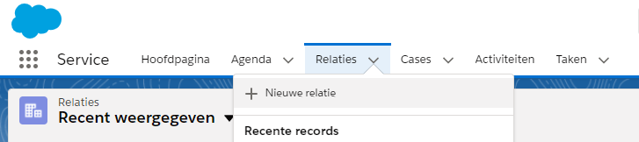
De klant is nog geen bestaande relatie van De Hypotheker. Om een nieuwe klant aan te maken ga je in Salesforce naar het onderdeel Relaties en klik je op het vinkje naast relaties en daarna op Nieuwe relatie. Op het scherm dat zich opent staat Klant Recordtype voor Klanten aangevinkt en klik je vervolgens op Volgende. Geef aan of het gaat om De heer of mevrouw en vul de verplichte velden in aangegeven met een rood sterretje. De gegevens van een eventuele partner worden ook toegevoegd. Controleer of de partnergegevens al in het systeem staan.

Als het verzoek tot een afspraak is binnengekomen via een serviceaanvraag, kun je via de serviceaanvraag een nieuwe klant aanmaken. Open de serviceaanvraag en klik boven in op ‘Maak klant aan’. De gegevens die de klant heeft ingevoerd worden dan overgenomen. Controleer of alle gegevens compleet zijn en vraag de eventuele partnergegevens op.

Reeds bestaande klant
Zoek de relatie op in Salesforce. Dit kan via het telefoonnummer/naam/postcode/mailadres. Controleer samen met de klant de gegevens die bij ons bekend zijn. Vooral telefoonnummer en mailadres is hierbij belangrijk, omdat dat de communicatiemogelijkheden zijn.

Klantdossier aanmaken

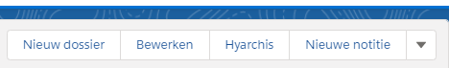
De nieuwe klant is aangemaakt. Zorg dat de betreffende klant geopend staat op het scherm en klik vervolgens op nieuw dossier rechtsboven in het scherm. Er opent een scherm met Nieuw dossier. De klantnaam is reeds ingevuld en de status staat standaard op oriënteren. Vul vervolgens de gegevens bij Bron in (indien je deze niet weet vul dan Algemeen bekend in) en geef aan voor welke vestiging het dossier wordt aangemaakt. Bij het onderdeel assistent wordt de naam ingevuld van degene die de afspraak inplant. Pas op het moment dat de klant een opdracht tot dienstverlening tekent, zal bepaald worden wie de assistent is die gekoppeld wordt aan het dossier. Bij Type vul je aankoop woning in of overige dienstverlening. Bij het onderwerp vul je in starter, doorstromer, oversluiter, verhoger etc. De beschrijving hoef je niet in te vullen.

Indien het gaat om een reeds bestaande klant ga dan als het kan uit van een bestaande case. Als klanten bijvoorbeeld komen op een vervolg van een eerdere case. Probeer vóór het oriëntatiegesprek zo min mogelijk nieuwe cases aan te maken, omdat het dan onoverzichtelijk wordt. De case die je kiest, moet wel nog op oriënteren/intake staan omdat de klant anders niet in Mijn Hypotheker kan.
Als de klant na het oriëntatiegesprek besluit om verder te gaan, kan er alsnog een nieuwe case worden aangemaakt.

Afspraak maken via case
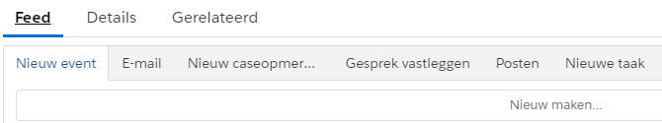
De afspraak kan worden opgevoerd in het klantdossier via het onderdeel Feed. Klik op ‘Nieuw event’. Vul bij “Toegewezen aan” de naam van de adviseur in. De categorie is oriëntatiegesprek en bij het onderwerp een korte omschrijving te beginnen met de locatie (fysieke afspraak) of Teams indien beeldbellen gevolgd door oriëntatie stater/doorstromer/overstluiter/verhoger etc. Reserveer voor een oriëntatiegesprek 2 uur in de agenda van de adviseur. Vul bij de beschrijving extra informatie in die relevant is voor de adviseur ter voorbereiding op het gesprek. Door het invullen van het onderdeel kennismaken door de klant via de Mijn Hypotheker omgeving, krijgt de adviseur de benodigde informatie inclusief de benodigde documenten die nodig zijn ter voorbereiding op het oriëntatiegesprek.

Wijzigen van de afspraak
Op het moment dat de afspraak niet door kan gaan kan de afspraak verzet worden. Ga hiervoor naar de agenda van de adviseur en open de afspraak en klik vervolgens op bewerk. Pas dat datum en tijd aan en sla de afspraak op.

Uitnodigen van de klant
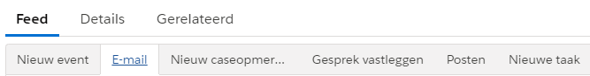
Nadat je de afspraak hebt ingepland in de agenda van de adviseur, kun je de afspraak bevestigen en de klant uitnodigen om de kennismaking in te vullen via de “Mijn Hypotheker” omgeving. Ga hiervoor naar de feed en het onderdeel E-mail. Kies vervolgens via
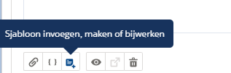
Sjabloon, invoegen, maken of bewerken, het sjabloon “Afspraakbevestiging U1 oriëntatiegesprek” (U-vorm) of het sjabloon “Afspraakbevestiging 1 oriëntatiegesprek (Jij-vorm). Het gaat om een fysieke afspraak of een afspraak via beeldbellen. Op het moment dat het gaat om een wijziging van de afspraak maak dan gebruik van het sjabloon “Wijzigen Afspraak in U-vorm” of “Wijzigen Afspraak”. Het laatste document is in de Jij-vorm. Pas de afspraakbevestiging aan en maak hierbij gebruik van het document e-mail en briefsjablonen en selecteer de afspraakbevestiging die aangepast moet worden.

Status dossier
Na het inplannen van de afspraak wijzig je de status van het dossier naar intake. Er valt op dat moment een taak open “Klant nabellen” op naam van de adviseur. Verander de datum van deze taak naar 1 week na de afspraak.

Het hypotheekdossier van de klant
Zodra je een afspraakbevestiging stuurt, heeft de klant de mogelijkheid om via de knop kennismaking naar de Mijn Hypotheker omgeving te gaan en een account aan te maken. Dit gaat automatisch n.a.v. de e-mail die verstuurd is naar de klant. Op het moment dat de klant de kennismaking heeft ingevuld, ziet de klant de datum waarop de afspraak is ingepland en kunnen ook de ontbrekende documenten aangeleverd worden. Per onderdeel kan de klant de documenten uploaden en wordt een toelichting gegeven wat met de verschillende documenten wordt bedoeld.

Afsluiten serviceaanvraag
Op het moment dat de afspraak met de klant is ingepland op basis van een serviceaanvraag kan de serviceaanvraag worden afgesloten. Dit doe je door bij de klant naar de betreffende serviceaanvraag te gaan en via bewerken de service aanvraag de status gereed te geven.

